核心观点：市场短期仍有反复，关注3180一线压力

股指期货日报 2016年7月8日
通惠期货研究发展中心
联系人：傅文浩
联系方式：021*68864418
一、股指期货指数走势
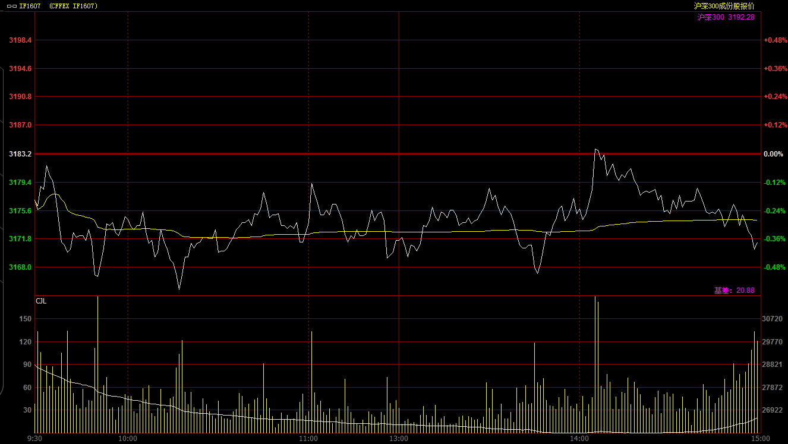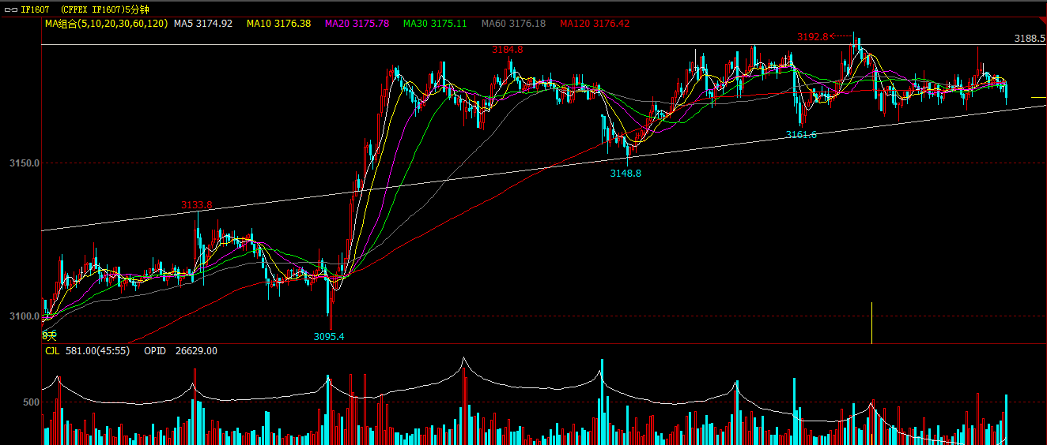
期指1607合约今日开盘于3177点，开盘之后期指在摸高3185一线未果后迅速回落至3160一线并获得支撑，之后期指基本呈现窄幅震荡走势，全天波幅仅24点。最终期指1607合约报收于3171.4点，较前一交易日下跌11.8点，跌幅0.37%。现货300指数报收于3192.28点，较前一交易日下跌17.67点，跌幅0.55%。从日K线来看，期指以小阴线报收，但指数运行重心仍维持在周一大阳线的上方，整体多头控盘迹象相对明显，阶段性多头趋势暂未改变。同时，当前整体均线呈现多头排列，五日均线支撑犹存，但短期KDJ指标呈现死叉，短期有技术性调整需求。从五分钟K线来看，期指再度在3185一线承压，上方空头压力犹存。下方来看，短期上升趋势线支撑依然存，阶段性支撑或在3160一线；短期均线呈现空头排列但KDJ呈现低位金叉，预计期指短期或维持震荡格局，寻求收敛三角形尾部的方向选择。

名称 | 收盘价 | 涨跌 | 涨跌幅（%） | 成交量 | 持仓量
沪深300指数 | 3,192.28 | -17.67 | -0.55 | 8973485500
期指1607合约 | 3171.4 | -11.8 | -0.37 | 11560 | 26629
二、股指期货期现价差
 | 期货价格 | 现货价格 | 前一交易日价差 | 今日期现价差 | 较前一交易日变化
IF1607 | 3171.4 | 3192.28 | -24.35 | -20.88 | 3.47

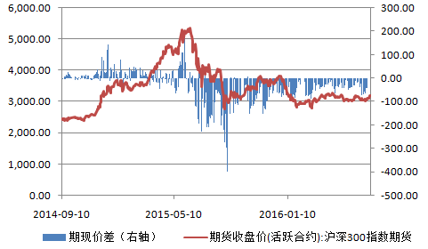
截止到今日收盘，期指主力1607合约较现货300指数贴水20.88点，贴水幅度较前一交易日收窄3.47点。次主力合约1608合约贴水现货300指数63.88点，整体贴水幅度较昨天有所收窄。从升贴水格局来看，随着时间迈入7月份，期指1607合约的交割开始影响期指升贴水，预计下周期指的贴水将进一步收窄，但短期上方抛压犹存，1608合约贴水幅度仍将维持高位。

三、结论
在周一大阳线之后，期指已连续四天维持高位震荡走势，多头资金在3185一线承压明显。从消息面来看，本周央行连续多天进行大规模的资金回笼操作，全周净回笼资金逾6000亿元；但是在这种背景下，市场对于未来短期的降准预期开始升温，同时今日市场传闻央行对部分银行进行了MLF询量，短期稳定货币政策的思路不变。从盘面来看，短期多头控盘依然明显；而且上证指数在3000点附近反复仍属正在，毕竟短期上方套牢盘压力依然明显，在当前成交量的局面下向上突破难度较大。因此，我们认为期指阶段性上涨趋势暂未改变，但短期震荡整固需求较为明显，继续维持逢低做多思路。

免责声明：本报告中的信息均来源于已公开的资料，我公司对这些信息的准确性及完整性不作任何保证，不保证该信息未经任何更新，也不保证本公司做出的任何建议不会发生任何变更。在任何情况下，报告中的信息或所表达的意见并不构成所述品种买卖的出价或询价。本报告版权归通惠期货研究发展中心所有。未获得通惠期货研究发展中心书面授权，任何人不得对本报告进行任何形式的发布、复制。如引用、刊发，需注明出处为“通惠期货发展研究中心”，且不得对本报告进行有悖原意的删节和修改。

